БЕЛОРУССКИЙ ГОСУДАРСТВЕННЫЙ УНИВЕРСИТЕТ ИНФОРМАТИКИ И РАДИОЭЛЕКТРОНИКИ

ИИТ БГУИР

Программное обеспечение информационных технологий.

Дисциплина: «Сетевые технологии и администрирование операционных систем»

Отчет

По лабораторной работе №3

«Взаимодействие между процессами»

Выполнил студент группы 681072: Иванов К.Е.

Проверил преподаватель: Калитеня И.Л.

Минск 2019

**Задание:** Разработать критическую секцию, которую могут разделять потоки разных процессов.

Для этого разместить критическую секцию в разделяемой памяти.

Написать тестовую программу, демонстрирующую работоспособность такой критической секции.

Проект должен разрабатываться с использование системы контроля версий git/svn (рекомендуется git).

Все функции/процедуры, большие блоки кода должны содержать комментарии.

**Скриншоты работающего приложения:**

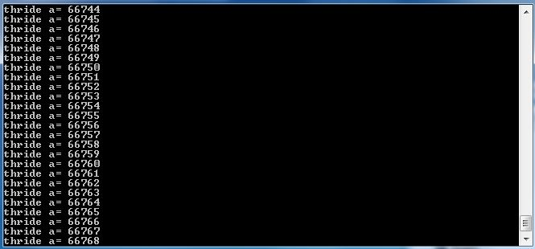

**Код приложения:**

#include "stdafx.h"

#include <windows.h>

#include <stdio.h>

#include <iostream>

using namespace System;

CRITICAL_SECTION cs;

int a;

HANDLE hThr;

unsigned long uThrID;

void Thread( void* pParams )

{ while (1){

EnterCriticalSection( &cs);

a++;

std::cout<<"thride a= "<<a<<"\n";

LeaveCriticalSection( &cs );}}

int main( void ){

InitializeCriticalSection( &cs );

hThr=CreateThread(NULL,0,(LPTHREAD_START_ROUTINE)Thread,NULL,0,&uThrID);

while(1){

EnterCriticalSection( &cs );

//printf("%d\n", a);

LeaveCriticalSection( &cs ); }

return 0; }